Санкт-Петербург – Москва (с заходом на Валаам и Кижи)

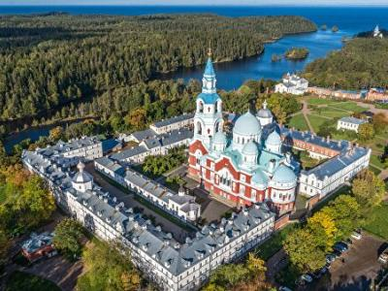
  Стоимость круиза: | от 67 404 руб
  Продолжительность: | 7 дней / 6 ночей
  Судно: | АНТОН ЧЕХОВ
  Даты заезда:
  Параметры круиза: | Гарантированные экскурсии на русском языке в каждом городе  Русская группа

Цена круиза на 1 человека

Главная палуба, Стандарт 2М (-18%, до 31.07.2023) | 67 404 руб
Главная палуба, Стандарт 2М | 82 200 руб
Главная палуба, Люкс 2М+ (-18%, до 31.07.2023) | 94 365 руб
Главная палуба, Люкс 2М+ | 115 080 руб
Средняя палуба, Стандарт 1М (-18%, до 31.07.2023) | 87 625 руб
Средняя палуба, Стандарт 1М | 106 860 руб
Средняя палуба, Стандарт 2М (-18%, до 31.07.2023) | 69 426 руб
Средняя палуба, Стандарт 2М | 84 666 руб
Средняя палуба, Люкс 2М+ (-18%, до 31.07.2023) | 97 196 руб
Средняя палуба, Люкс 2М+ | 118 532 руб
Шлюпочная палуба, Стандарт 2М (-18%, до 31.07.2023) | 71 508 руб
Шлюпочная палуба, Стандарт 2М | 87 205 руб
Шлюпочная палуба, Люкс 2М+ (-18%, до 31.07.2023) | 100 112 руб
Шлюпочная палуба, Люкс 2М+ | 122 088 руб
Шлюпочная палуба, Люкс двухкомнатный 2М+ (-18%, до 31.07.2023) | 114 586 руб
Шлюпочная палуба, Люкс двухкомнатный 2М+ | 139 740 руб
Солнечная палуба, Люкс 2М+ (-18%, до 31.07.2023) | 100 112 руб
Солнечная палуба, Люкс 2М+ | 122 088 руб

Особенности круиза

График скидок по акции "Раннее бронирование-2024":
- 01.07-31.07.2023 – скидка 18%
- 01.08-31.08.2023 – скидка 17%
- 01.09-30.09.2023 – скидка 16%
- 01.10-31.10.2023 – скидка 15%
- 01.11-30.11.2023 – скидка 14%
- 01.12-31.12.2023 – скидка 13%
- 01.01-31.01.2024 – скидка 12%
Одноместное размещение: доплата 50% за основное место в двухместных каютах.
Скидка пенсионерам: 10% (предоставляется при предъявлении пенсионного удостоверения).
Скидка сотрудникам силовых структур и членам их семей: 10% (предоставляется при предъявлении служебного удостоверения).
Скидка участникам ВОВ, блокадникам, многодетным семьям, инвалидам и сопровождающему лицу: 10% (предоставляется при предъявлении удостоверения).
Скидки детям до 14 лет: 15% для всех категорий кают на основные места.
Скидки детям до 5 лет: 100% для всех категорий кают, размещение без места и без питания.
Скидки взрослым: 30% при размещении на верхнем месте в четырёхместной каюте на Нижней палубе, 30% при размещении на допместе в каютах Люкс 2М+.
* Постоянные скидки не суммируются с акционными.
В связи с погодными и навигационными условиями расписание круиза может быть изменено! Будьте внимательны, планируя ваше свободное время в порту стоянки!

Программа круиза

День 1 Отправление: 20:00. Страна: Россия
Санкт-Петербург

Регистрация и посадка на борт. Отправление из Санкт-Петербурга в 20:00.
День 2 Прибытие: 08:00. Отправление: 20:00. Страна: Россия
Коневец / Валаам

08:00 - 11:00: стоянка на острове Коневец
Описание:
Остров Коневец расположен в западной части Ладожского озера. По всей территории встречаются внушительных размеров гранитные валуны, самый крупный из которых — Конь-камень — имеет вес более 750 тонн. Леса покрывают почти 80% территории острова. На острове в течение полутора столетий существует пейзажный парк. Начинается он у гавани и простирается до ворот Коневского Рождество-Богородичного мужского монастыря (1393 г.), основанного преподобным Арсением Коневским. Особая прелесть этого места — в тиши и удалённости острова от остального мира и простоте здешней природы.
Экскурсии:
Экскурсионная программа на согласованиями. Следите за обновлениями.
15:00 - 20:00: стоянка на острове Валаам
Описание:
Остров, название которого в переводе с финского означает «высокая, горная земля», является самым крупным в составе Валаамского архипелага. Пышная растительность, а также огромная акватория Ладожского озера вокруг создают впечатление райского места. Однако при всей красоте природы на острове гостей интересует, прежде всего, его историко-культурное наследие, а именно один из древнейших мужских монастырей России — Валаамский Спасо-Преображенский монастырь, комплекс которого включает в себя храмы, скиты и часовни. Каждый год тысячи туристов и паломников посещают Валаам, чтобы приобщиться к уникальной православной культуре Русского Севера.
Экскурсии:
Экскурсионная программа на согласованиями. Следите за обновлениями.
День 3 Прибытие: 09:30. Отправление: 16:00. Страна: Россия
Мандроги

09:30 - 16:00: стоянка деревне Мандроги
Описание:
На берегу реки Свирь, между Ладожским и Онежским озерами, расположена деревня Верхние Мандроги — одно из красивейших и экологически чистых мест в Ленинградской области, где на месте древнего русского поселения с 1996 г. начал осуществляться оригинальный проект по воссозданию русской национальной деревни. Здесь круизные пассажирские теплоходы делают «зеленую стоянку», во время которой можно совместить насыщенную программу активного отдыха на природе с приятным времяпрепровождением в старинных интерьерах деревенского трактира или избы, побывать в замечательном Музее русской водки, посетить Ремесленную слободу и познакомиться с традиционными русскими ремеслами.
Экскурсии:
Экскурсионная программа на согласованиями. Следите за обновлениями.
День 4 Прибытие: 08:00. Отправление: 12:00. Страна: Россия
Кижи

08:00 - 12:00: стоянка на острове Кижи
Описание:
Кижи — самый сказочный и необычный остров Русского Севера, расположенный в одном из самых больших озер Европы — Онежском озере — в 68 км от Петрозаводска, столицы Карелии. На одноименном острове и прилегающих к нему островах расположен Государственный историко-архитектурный и этнографический музей-заповедник «Кижи», коллекция которого включает часовни, крестьянские дома, множество хозяйственных построек (амбаров, риг, бань) и другие строения. Основа музея-заповедника — всемирно известный архитектурный ансамбль «Кижского погоста» — включен в список Всемирного наследия ЮНЕСКО. Сердцем архитектурного ансамбля является грандиозная и величественная 22-главая церковь Преображения Господня, построенная, согласно легенде, без единого гвоздя местным зодчим Нестором в 1714 г. Согласно легенде, после постройки Нестор выбросил свой топор в воды Онежского озера и сказал: «Такой церкви никогда раньше не было и после больше не будет!»
Экскурсии:
Экскурсионная программа на согласованиями. Следите за обновлениями.
День 5 Прибытие: 13:00. Отправление: 16:00. Страна: Россия
Горицы

13:00 - 16:00: стоянка в Горицах
Описание:
С открытием Волго-Балтийского канала это место стало известно тысячам людей благодаря ансамблю Горицкого Воскресенского женского монастыря (1544 г.). В небольшом селе Горицы, расположенном на берегу Шексны в 8 км от города Кириллов, находится речная пристань, откуда начинается автобусная экскурсия в Кирилло-Белозерский мужской монастырь (1397 г.). Путь к главной достопримечательности г. Кириллов пролегает через уникальный национальный парк «Русский Север». На его территории находится гора Маура, на вершине которой лежит огромный камень. По легенде, углубление на этом камне — отпечаток ступни прп. Кирилла Белозерского, основателя обители. Монастырь посещали русские цари и знатные бояре с богатыми подарками. Именно сюда приезжал отец Ивана Грозного молиться о наследнике.
Экскурсии:
Экскурсионная программа на согласованиями. Следите за обновлениями.
День 6 Прибытие: 10:30. Отправление: 13:30. Страна: Россия
Углич

10:30 - 13:30: стоянка в Угличе
Описание:
Редкой красоты и трагической истории город Углич, основанный в 1148 г., расположен в месте, где Волга делает резкий изгиб, образуя своеобразный угол (от чего, предположительно, и получил своё название). В историческом центре Углича расположен архитектурный комплекс Угличского Кремля, включающий Палаты удельных князей, здание бывшей городской думы, Спасо-Преображенский собор, колокольню и церковь царевича Димитрия на крови. В конце 16-ого столетия Мария Нагая, седьмая жена Ивана Грозного, жила в почетном изгнании в Кремле в Угличе. Здесь во время прогулки по саду царевич Дмитрий встретил свою смерть. Позднее, в конце 17 века, в ознаменование этой трагедии здесь была построена церковь. Углич включен в состав туристических маршрутов «Золотого кольца» России. Сегодня город известен своими уникальными моделями часов, минеральной водой, сыром и шоколадом.
Экскурсии:
Экскурсионная программа на согласованиями. Следите за обновлениями.
День 7 Прибытие: 13:00. Страна: Россия
Москва

Прибытие в Москву в 13:00. Сход с корабля.

Описание круиза

Маршрут: Санкт-Петербург – Коневец – Валаам – Мандроги – Кижи – Горицы – Углич – Москва

В стоимость круиза входит

Размещение, сервисы на борту:
- Размещение в каюте выбранной категории
- Трёхразовое сбалансированное питание в ресторане с возможностью выбора вегетарианских и низкокалорийных блюд (завтрак – шведский стол, обед и ужин – выборное меню)
- Доступ в интернет по Wi-Fi на борту (при наличии технической возможности)
Оздоровительная программа:
- Фитнес-программы различной степени интенсивности, рассчитанные на любой уровень подготовки: утренняя йога, оздоровительная гимнастика, детская зарядка
- Фиточай (количество порций зависит от продолжительности рейса)
- Кислородный коктейль (количество порций зависит от продолжительности рейса)
- Спортивные тренажеры и бассейн
Анимационная программа:
- Настольные и командные игры
- Интерактивные шоу-программы
- Тематические мастер-классы
- Танцевальные уроки
- Концерты и музыкальные вечера
- Творческие встречи
- Беседы и лекции
- Фильмы и мультфильмы
- Радиопередачи
- Детская анимация
Экскурсионная программа в портах захода:
- Экскурсии по маршруту, входящие в основной пакет

Дополнительно оплачивается

- Проезд к месту начала и от места окончания круиза
- Комплекс оздоровительных услуг
- Сауна
- Бар
- Прачечная
- Медицинское обслуживание
- Дополнительные экскурсии
- Прочие личные расходы

АНТОН ЧЕХОВ  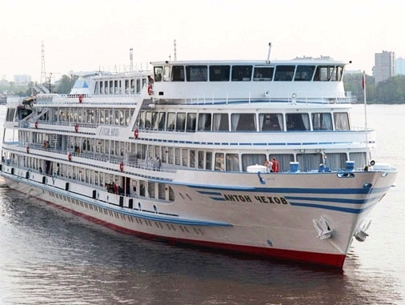 | Четырехпалубный теплоход “АНТОН ЧЕХОВ” построен в Австрии, полностью реконструирован в 2019 году.  На борту теплохода есть бассейн с открывающейся стеклянной крышей, поэтому помимо приема солнечных ванн и наслаждения свежим воздухом в шезлонгах на солнечной палубе, Вы сможете искупаться. Помимо этого на борту Вы найдете ресторан, бар с танцевальной площадкой, уютный кинозал, музыкальный салон, небольшой сувенирный магазин и салон красоты, доступны услуги гладильной, прачечной и бортового доктора.  Технические параметры:  Проект – Q-056  Длина – 116 м  Ширина – 16,5 м  Осадка – 2,8 м  Скорость – 25,6 км/ч  Пассажировместимость – 145 чел  Общее количество кают: 74  Люкс двухкомнатный – 2 каюты  Люкс двухместный – 25 кают  Стандарт двухместный – 44 каюты  Стандарт одноместный – 3 каюты  Все каюты теплохода оборудованы открывающимися окнами. В каждой каюте: кондиционер, душ, телевизор, сейф, внутренний телефон, ванная комната (зеркало, 2 стакана, полотенца, фен).
Люкс двухкомнатный  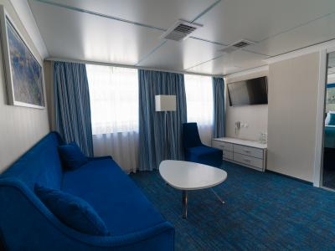 | Просторная двухкомнатная каюта со всеми удобствами рассчитана на двух пассажиров (есть возможность размещения ребенка до 14 лет на дополнительном месте).  В каюте два больших открывающихся обзорных окна, двуспальная кровать (не раздвигается), диван, кондиционер, телевизор, сейф, внутренний телефон, холодильник, ванна, санузел, фен, туалетные принадлежности, полотенца.  Шлюпочная палуба: каюты № 106, 107.
Люкс  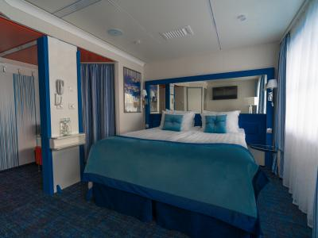 | Просторная каюта со всеми удобствами рассчитана на двух пассажиров (есть возможность размещения ребенка до 14 лет на дополнительном месте).  В каюте два больших открывающихся обзорных окна, двуспальная кровать (можно раздвинуть), диван, кондиционер, телевизор, сейф, внутренний телефон, холодильник, душ, санузел, фен, туалетные принадлежности, полотенца.  Главная палуба: каюта № 320.  Средняя палуба: каюты № 214-225.  Шлюпочная палуба: каюты № 109-119.
Стандартная одноместная каюта  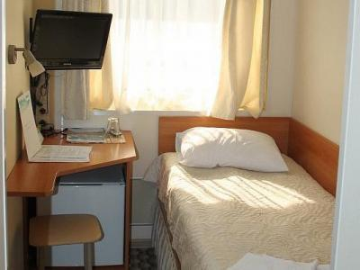 | Уютная каюта со всеми удобствами рассчитана на одного пассажира.  В каюте большое открывающееся обзорное окно, односпальная кровать, кондиционер, телевизор, сейф, внутренний телефон, душ, санузел, фен, туалетные принадлежности, полотенца.  Средняя палуба: каюты № 200, 201, 203.
Стандартная двухместная каюта  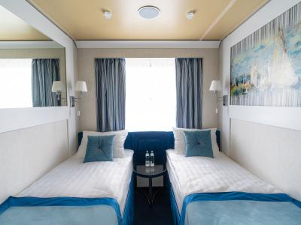 | Уютная каюта со всеми удобствами рассчитана на двух пассажиров.  В каюте большое открывающееся обзорное окно, две односпальные кровати (нельзя сдвинуть), кондиционер, телевизор, сейф, внутренний телефон, душ, санузел, фен, туалетные принадлежности, полотенца.  Главная палуба: каюты № 303-319, 321-331.  Средняя палуба: каюты № 202, 204-213, 226-229.  Шлюпочная палуба: каюты № 104, 120-122.

